ГОСУДАРСТВЕННОЕ КАЗЕННОЕ ОБЩЕОБРАЗОВАТЕЛЬНОЕ УЧРЕЖДЕНИЕ
«ВОЛГОГРАДСКАЯ ШКОЛА-ИНТЕРНАТ №1»

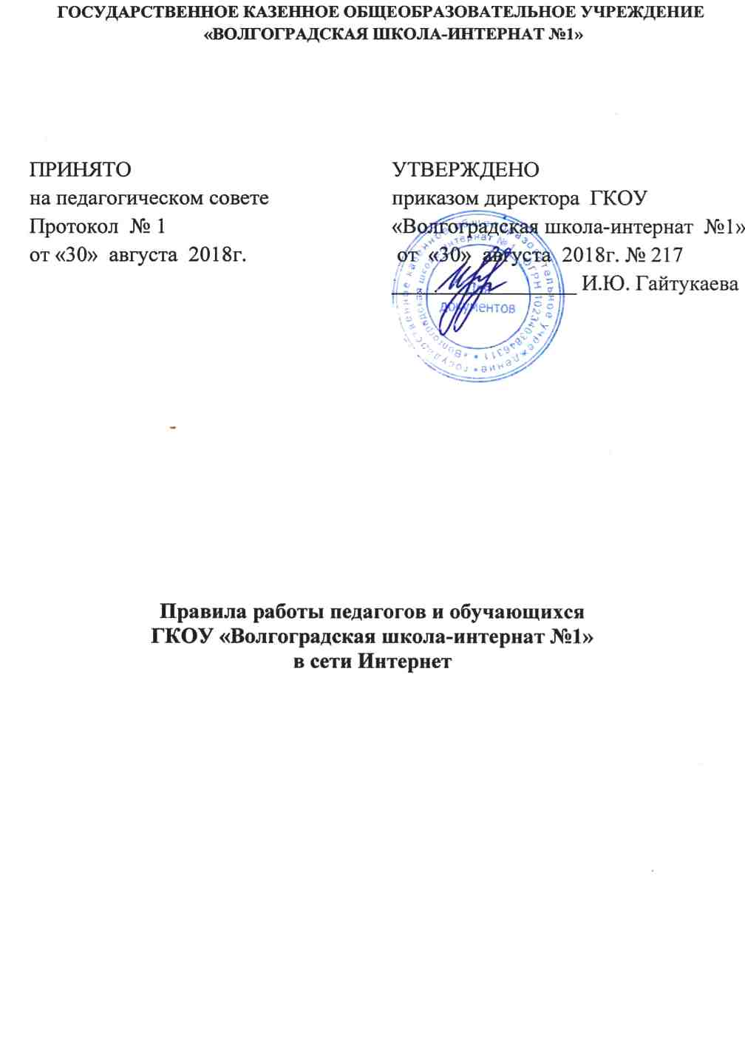

1. Общие положения
1.1. Данные правила определяют порядок работы педагогов и обучающихся в сети Интернет в
ГКОУ «Волгоградская школа-интернат №1» (далее – школа-интернат).
1.2. К работе в сети Интернет допускаются лица, знакомые с правилами использования сети
Интернет в школе-интернате.

2. Правила выхода в интернет
2.1. Выход в Интернет осуществляется:
- для обучающихся - с понедельника по четверг - с 08.00 до 21.00 , в пятницу с 08.00 до 18.00
- для работников школы-интерната – круглосуточно.
2.2. Пользователь может использовать компьютерное оборудование для работы с информационными ресурсами, электронной почтой, в скайпе с целью подготовки к занятиям или в образовательных целях. Любое использование оборудования в коммерческих целях запрещено.
2.3. Пользователь обязан сохранять компьютерное оборудование в целости и сохранности.
2.4. При возникновении технических проблем пользователь обязан сообщить об этом ответственному за точку доступа к Интернету.
2.5. Пользователь должен:
- находиться за компьютером один;
- соблюдать тишину, порядок и чистоту во время работы;
- выполнять указания ответственного за точку доступа к Интернету по первому требованию.

3. Права и обязанности пользователя
3.1. Пользователь имеет право:
- работать в сети Интернет;
- создать персональный каталог для хранения личных файлов;
- использовать почтовый ящик для отправки и получения электронной почты;
- сохранять полученную информацию на съемном диске. Съемные диски должны предварительно проверяться на наличие вирусов. Проверку дисков пользователь осуществляет самостоятельно, в случае затруднений обращается к ответственному за точку доступа к Интернету.
3.2. Пользователю запрещается:
- посещать сайты порнографического, экстремистского содержания, а также сайты, содержащие сцены насилия и жестокости;
- передавать информацию, представляющую коммерческую или государственную тайну;
- использовать компьютер для пересылки и записи непристойной, клеветнической, оскорбительной, угрожающей, экстремистской и порнографической продукции, материалов и информации;
- устанавливать на компьютерах дополнительное программное обеспечение, в т. ч. полученное из Интернета;
- изменять конфигурацию компьютеров, в т. ч. менять системные настройки компьютера и всех программ, установленных на нем;
- осуществлять действия, направленные на взлом любых компьютеров, находящихся как в точке доступа к Интернету, так и за его пределами;
- работать с объемными ресурсами (video, audio, chat, игры и др.) без согласования с ответственным за точку доступа к Интернету;
- работать под чужим регистрационным именем;
- сообщать кому-либо свой пароль;
- одновременно входить в систему более чем с одной рабочей станции.
3.3. Обучающиеся, не соблюдающие настоящие правила работы, лишаются права доступа в Интернет на 5 дней.

